HỌC VIỆN KĨ THUẬT QUÂN SỰ
KHOA CÔNG NGHỆ THÔNG TIN

Học viên thực hiện: Lê Trần Cường
Lớp: Tin Học – K38

BÀI TẬP LỚN MÔN HỌC
PHÂN TÍCH THIẾT KẾ HỆ THỐNG

Nội dung

Hệ thống quản lý học sinh PTTH

Giáo viên phụ trách: Nguyễn Hoài Anh

HÀ NỘI, 7/2007

Mục lục

Mục lục 2
Chương 1 . MÔ TẢ HỆ THỐNG 3
I . Mô tả nghiệp vụ hệ thống 3
1. Nhiệm vụ cơ bản 3
2. Cơ cấu tổ chức và sự phân công trách nhiệm 3
3. Quy trình xử lý và các dữ liệu xử lý 3
4. Mẫu học bạ và các báo cáo, tổng kết chính. 4
5. Mô hình tiến trình nghiệp vụ của hệ thống 9
II. Xử lý sơ bộ, tổng hợp kết quả khảo sát 11
1. Mô tả chi tiết công việc 11
2. Mô tả chi tiết dữ liệu 16
3. Tổng hợp các xử lý và các dữ liệu 22
Chương II. PHÂN TÍCH HỆ THỐNG VỀ CHỨC NĂNG 25
I. Sơ đồ phân rã chức năng 25
1. Xác định các chức năng chi tiết 25
2. Gom nhóm chức năng 27
3. Vẽ sơ đồ phân rã chức năng 28
II. Sơ đồ luồng dữ liệu 28
1. Định nghĩa các ký hiệu sử dụng trong sơ đồ 28
2. Sơ đồ luồng dữ liệu mức 0 29
3. Sơ đồ luồng dữ liệu mức 1 30
4. Sơ đồ luồng dữ liệu mức 2 31
III. Kết luận 33
Chương III. PHÂN TÍCH HỆ THỐNG VỀ DỮ LIỆU 34
I. Mô hình thực thể liên kết mở rộng 34
1. Xác định kiểu thực thể, kiểu thuộc tính 34
2. Xác định kiểu liên kết 36
3. Định nghĩa kiểu ký hiệu sử dụng trong ER mở rộng 37
II. Chuyển đổi từ mô hình thực thể mở rộng sang kinh điển 39
1. Nguyên tắc 39
2. Chuyển đổi 39
3. Vẽ mô hình thực thể kinh điển 40
III. Chuyển đổi từ mô hình thực thể kinh điển sang hạn chế 42
1. Qui tắc 42
2. Định nghĩa các ký hiệu 42
3. Vẽ mô hình thực thể hạn chế 43
IV. Chuyển đổi từ mô hình thực thể hạn chế sang mô hình quan hệ 45
1. Các qui tắc chuyển đổi 45
2. Vẽ mô hình quan hệ 45
3. Mô tả chi tiết các bảng trong mô hình quan hệ 47
V. Kết luận 52

Chương 1 . MÔ TẢ HỆ THỐNG

I . Mô tả nghiệp vụ hệ thống
- Nhiệm vụ cơ bản
Hệ quản học sinh PTTH có nhiệm vụ cơ bản như sau :
- Quản lý học sinh trên tất cả các mặt từ khi bắt đầu vào trường, mỗi năm học cho đến khi tốt nghiệp ra trường.
- Quản lý đội ngũ giáo viên, quản lý các lớp các bộ môn
- Khi kết thúc mỗi học kỳ và năm học làm tốt công tác sơ kết tổng kết, xét các danh hiệu, xét lưu ban, lên lớp và tốt nghiệp
- Thông tin bảo đảm bí mật, an toàn, sắp xếp hợp lý để tiện khai thác, tìm kiếm sửa chữa.

- Cơ cấu tổ chức và sự phân công trách nhiệm
Cơ cấu tổ chức và phân công trong các trường phổ thông trung học là tương đối rõ ràng gồm:
      - Bộ phận tiếp nhận học sinh: có trách nhiệm nhập danh sách học sinh, lập hồ sơ học sinh khi bắt đầu một khoá học, một năm học mới.
      - Bộ phận thiết lập kế hoạch giảng dạy: có trách nhiệm lập lịch học, bổ sung quy chế dạy và học, phân công giáo viên các bộ môn, giáo viên các bộ môn..
      - Bộ phận Quản lý điểm và hạnh kiểm: có trách nhiệm nhập điểm, hạnh kiểm học sinh cuối mỗi học kỳ và đưa ra đánh giá kết quả học tập, khen thưởng kỷ luật

- Quy trình xử lý và các dữ liệu xử lý
  - Khi các em bắt đầu vào nhập học nhà trường Bộ phận tiếp nhận học sinh nhận hồ sơ, lưu vào trong Kho dữ liệu hồ sơ học sinh.
Tiếp nhận học sinh: mỗi học sinh khi đủ điều kiện vào trường phải cung cấp đầy đủ thông tin về bản thân, gia đình. Bộ phận Tiếp nhận học sinh nhận thông tin về học sinh, kiểm tra, phân loại học sinh. Nếu thiếu thiếu sót những thông tin quan trọng phải yêu cầu học sinh cung cấp ngay, có thể cử bộ phận đi xác minh thông tin về học sinh nếu cảm thấy cần thiết. Khi thông tin về học sinh đã đúng, đủ Bộ phận Tiếp nhận học sinh tiến hành lập hồ sơ học sinh. Việc cập nhật sơ đồ học sinh được diễn ra trong tất cả các năm tiếp theo khi học sinh còn học tại trường khi. Sau khi lập xong hồ sơ học sinh, bộ phận tiếp nhận học sinh tiến hành phân lớp, phân nhóm học sinh. Việc tiến hành phân lớp tuân theo nguyên tắc riêng của mỗi trường có thể có lớp chuyên hoặc lớp chất lượng cao. Học sinh mới được phân vào các khối lớp, danh sách lớp được lập rõ ràng. Công việc cuối cùng của bộ phận Tiếp nhận học sinh là phân công giáo viên chủ nhiệm cho từng lớp. Mỗi lớp phân công một giáo viên chủ nhiệm chụi trách nhiệm quản lý và hướng dẫn các em cách thức phương pháp học tập, qui chế ngay từ những ngày đầu khi bước vào trường. Danh sách của từng lớp và giáo viên chủ nhiệm được lập và lưu vào trong kho dữ liệu.
  - Đầu mỗi năm học dữ liệu học sinh được cập nhật bổ sung, hồ sơ học sinh và danh sách lớp được gửi về Bộ phận thiết lập kế họach.
Bộ phận thiết lập kế hoạch giảng dạy: khi đã nhận được đầy đủ thông tin về học sinh, giáo viên, thông tin giáo dục của cấp trên căn cứ vào qui chế dạy và học ở trường bộ phận Thiết lập kế hoạch giảng dạy phân công giáo viên dạy các môn học cho các lớp, lập Thời khoá biểu cho tất cả các lớp, tất cả các môn học. Bảng phân công giáo viên, Thời khoá biểu sau khi được lập được gửi lại cho học sinh, giáo viên và gửi sang bộ phận quản lý điểm, hạnh kiểm. Thời khoá biểu được lập cho toàn bộ năm học, nếu không thực sự cần thiết thì sẽ không thay đổi.
  - Trong quá trình học tập, rèn luyện giáo viên chủ nhiệm và giáo viên các bộ môn có trách nhiệm quản lý và đánh giá kết quả của mỗi học sinh. Kết quả này được cập nhật liên tục vào Bảng điểm, hạnh kiểm riêng của mỗi giáo viên. Tuy nhiên giai đoạn này không nằm trong hệ thống quản lý học sinh.
  - Cuối mỗi học kỳ năm học, giáo viên gửi Bảng điểm và đánh giá hạnh kiểm của từng học sinh cho Bộ phận quản lý điểm và hạnh kiểm. Bộ phận quản lý điểm căn cứ vào Qui chế dạy và học của trường do bộ phận Thiết lập kế hoạch giảng dạy cung cấp thực hiện nhiệm vụ của mình.
Bộ phận quản lý điểm, hạnh kiểm: cuối học kỳ I, bộ phận nhận đầy đủ thông tin về quá trình học tập, rèn luyện của học sinh trong cả kỳ học, tổng hợp dữ liệu, sơ kết học kỳ. Cuối năm học, bộ phận này cũng tổ chức sơ kết năm học đồng thời thực hiện phân loại đánh giá học sinh và đưa ra các thống kê, báo cáo, khen thưởng, kỷ luật, kết quả xét lưu ban lên lớp.
  - Kết thúc năm học, bộ phận Tiếp nhận học sinh cập nhật dữ liệu điểm, hạnh kiểm, các danh hiệu vào hồ sơ học sinh, lưu trữ dùng cho đến khi kết thúc khoá học.
- Mẫu học bạ và các báo cáo, tổng kết chính.
  - Học bạ
Phần lý lịch
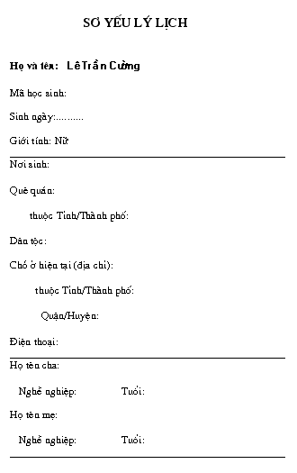

Phần ghi điểm, hạnh kiểm
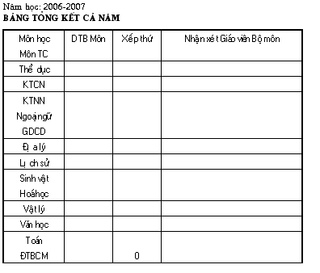
Phần đánh giá kết quả trong từng năm học
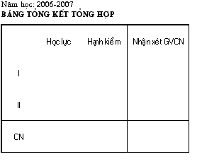
  - Các mẫu báo cáo thông kê
Cho từng học sinh
- Bảng điểm chi tiết môn học
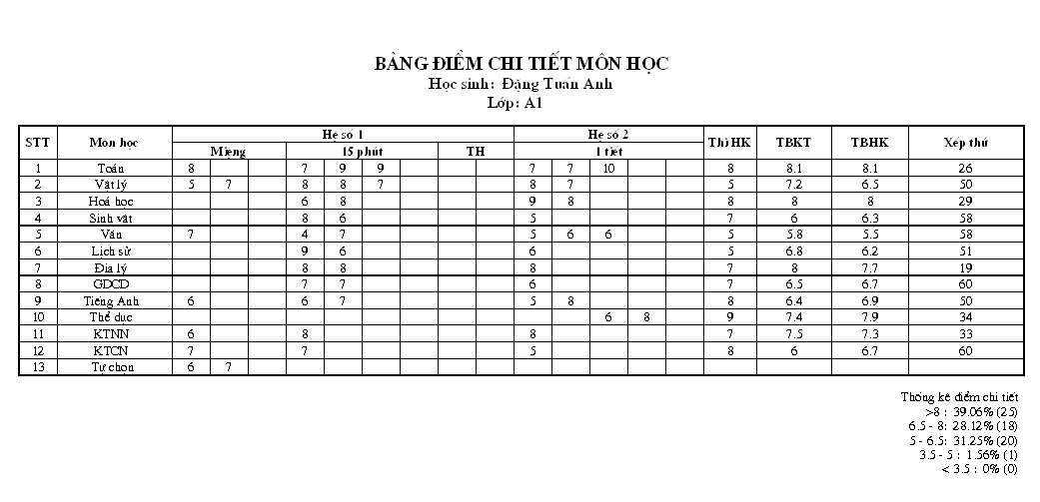
- Bảng điểm tổng hợp
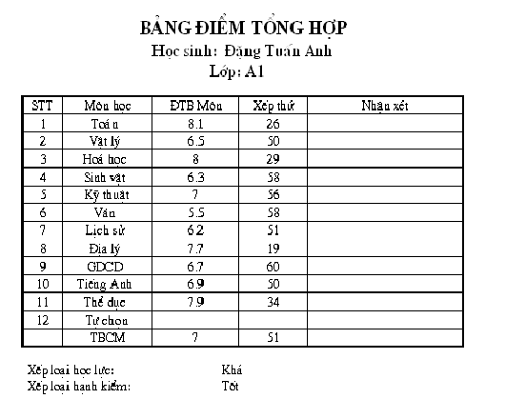
Cho từng lớp học
- Danh sách lớp
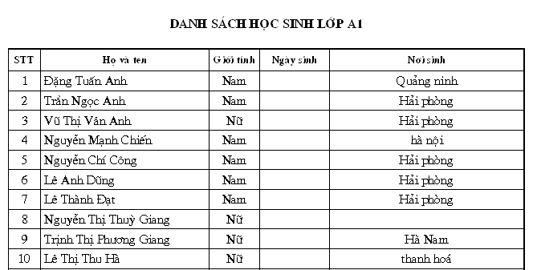
- Bảng điểm chi tiết môn học
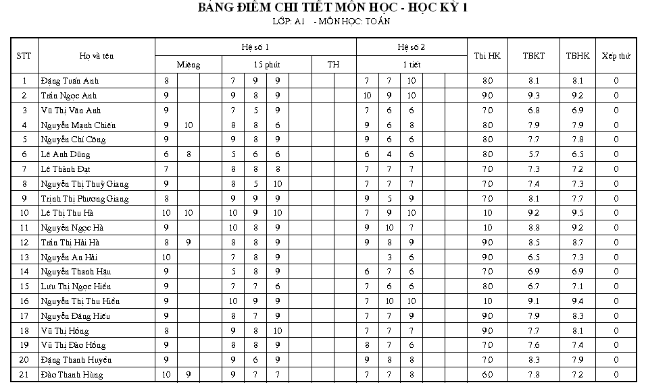
- Bảng điểm tổng kết môn học
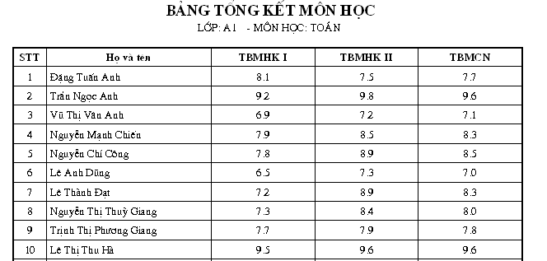
Giáo viên
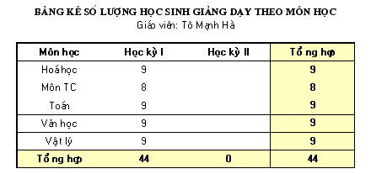
Toàn trường
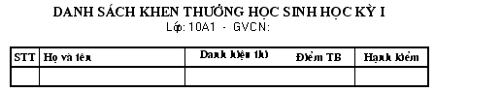

- Mô hình tiến trình nghiệp vụ của hệ thống
  - Ký hiệu các đối tượng sử dụng mô hình tiến trình nghiệp vụ
Bộ phận của hệ thống
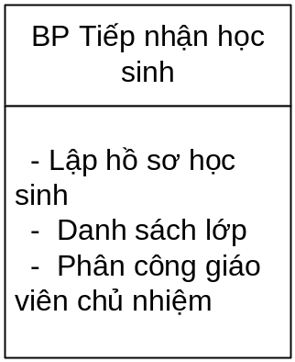
Luồng dữ liệu
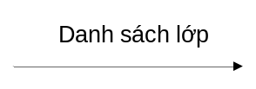
Tác nhân ngoài
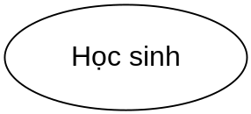
  - Mô hình tiến trình nghiệp vụ

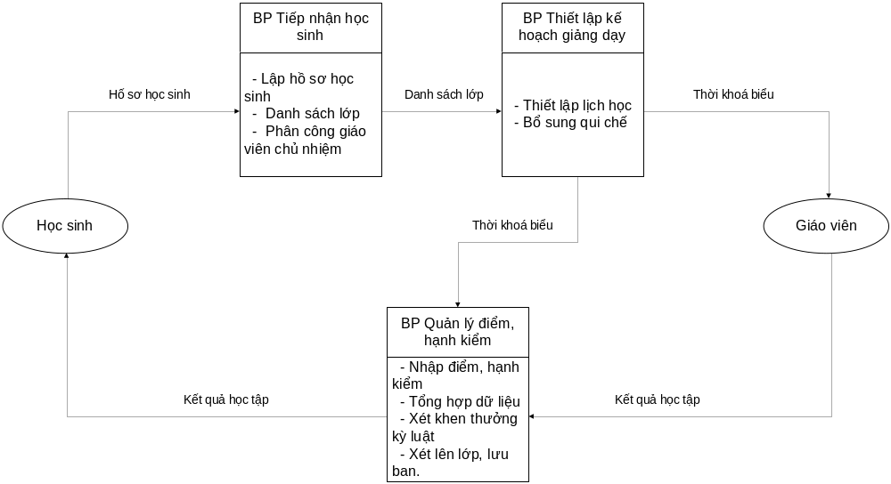

II. Xử lý sơ bộ, tổng hợp kết quả khảo sát
- Mô tả chi tiết công việc

Dự án :Quản lý học sinh trường PTTH |  |  | Tiểu dự án : Tiếp nhận học sinh |  | Trang  Số thứ tự :  Ngày
Loại : Phân tích hiện trạng |  |  | Mô tả công việc
Công việc : Tiếp nhận hồ sơ học sinh

- Điều kiện ban đầu : Mỗi khi có sự thay đổi về hồ sơ học sinh như chuyển lớp, chuyển trường, lên lớp, lưu ban…
- Thông tin đầu vào : lý lịch bản thân do học sinh cung cấp
- Kết quả đầu ra : dữ liệu mới nhất của học sinh đó
- Nơi sử dụng : Phòng đào tạo, ban lưu trữ
- Tần suất : không cố định, tuỳ thuộc vào thông tin đến
- Quy tắc :Mỗi học sinh chỉ có duy nhất một hồ sơ
- Lời bình :
    - Hồ sơ học sinh phải được cập nhật liên tục hàng năm hoặc mỗi khi có sự thay đổi trong quá trình học của học sinh
    - Thông tin trong hồ sơ học sinh phải chính xác, đầy đủ, rõ ràng,tránh trùng lặp, nhầm lẫn.
Dự án : Quản lý học sinh trường PTTH | Tiểu dự án : Thiết lập kế hoạch GD |  |  |  |  | Trang  Số thứ tự  Ngày
Loại : Phân tích hiện trạng | Mô tả công việc |  |  |  |  | Trang  Số thứ tự  Ngày
Công việc : Lập thời khoá biểu

- Điều kiện ban đầu : Đầu năm học Phòng đào tạo phải lập thời khoá biểu cho từng lớp trong từng học kì.
- Thông tin đầu vào : dữ liệu về danh sách lớp, số lượng giáo viên, danh mục môn học, số ngày học, số tiết học
- Kết quả đầu ra : lịch học của từng lớp
- Nơi sử dụng : học sinh, ban lưu trữ
- Tần suất : Đầu năm học (1lần duy nhất )
- Quy tắc :
    - Mỗi lớp chỉ có một thời khoá biểu
    - Thời khoá biểu của mỗi lớp hoàn toàn khác nhau
    - Thời khoá biểu phải trùng với kế hoạch giảng dạy của giáo viên
    - Không được nhầm lẫn về ngày học, giờ học, giáo viên, số lượng tiết học, số môn học
- Lời bình : Lập thời khoá biểu ngay từ đầu năm học tạo nên sự thống nhất, có kế hoạch trong dạy và học. Cần sử dụng người có giỏi tính toán và có kinh nghiệm để lập thời khoá biểu, nên sử dụng máy tính hỗ trợ . Đầu năm học phải tiến hành lập thời khóa biểu cho cả hai học kì.

Công việc : Lập kế hoạch giảng dạy

- Điều kiện ban đầu : Đầu năm học Phòng đào tạo phải lập kế hoạch giảng dạy cho từng giáo viên bộ môn, trong từng học kì
- Thông tin đầu vào : dữ liệu về danh sách lớp, số lượng giáo viên, danh mục môn học, số ngày học, số tiết học
- Kết quả đầu ra : lịch học của từng giáo viên theo từng môn học
- Nơi sử dụng : giáo viên bộ môn, ban lưu trữ
- Tần suất : Đầu năm học ( 1lần duy nhất )
- Quy tắc :
    - Giáo viên dạy bao nhiêu môn thì có bấy nhiêu kế hoạch giảng dạy cho từng môn đó
    - Kế hoạch giảng dạy phải trùng với thời khoá biểu của học sinh
    - Không được nhầm lẫn về ngày học, giờ học, giáo viên, số lượng tiết học, số môn học
- Lời bình : Lập kế hoạch giảng dạy ngay từ đầu năm học tạo nên sự thống nhất, có kế hoạch trong dạy và học. Cần sử dụng người có giỏi tính toán và có kinh nghiệm để lập kế hoạch giảng dạy, nên sử dụng máy tính hỗ trợ .
Dự án : Quản lý học sinh trường PTTH |  | Tiểu dự án : Quản lý điểm, hạnh kiểm |  | Trang  Số thứ tự  Ngày
Loại : Phân tích hiện trạng |  | Mô tả công việc
Công việc : Tính điểm trung bình

- Điều kiện ban đầu : sau mỗi học kì, giáo viên bộ môn gửi tất cả các điểm của môn học có trong học kì đó lên phòng đào tạo để phòng đào tạo tính điểm trung bình từng môn học và trung bình chung.
- Thông tin đầu vào : điểm môn học trong học kì của giáo viên bộ môn gửi lên phòng đào tạo
- Kết quả đầu ra : điểm trung bình môn học đó và điểm trung bình chung của tất cả các môn học
- Nơi sử dụng : Phòng đào tạo, ban lưu trữ
- Tần suất : 1 học kì /lần
- Quy tắc :
    - Điểm miệng và điểm 15 phút hệ số 1, Điểm 45 phút hệ số 2
    - Đối với từng môn học : ĐTB = (TBHK *2 + Điểm thi )/3
    - Hai điểm Toán , Văn nhân hệ số 2 khi tính điểm trung bình
    - Điểm TBCN = (Điểm TBHK2 *2 + Điểm TBHK1) / 3
- Lời bình :
    - Kết quả điểm phải được giáo viên chủ nhiệm thông báo đến từng học sinh,nếu cần thiết có thể thông báo cho phụ huynh học sinh
Điểm của học sinh phải chính xác, đầy đủ, rõ ràng , đúng quy tắc
Công việc : In thời khoá biểu
- Điều kiện ban đầu : khi yêu cầu của Phòng đào tạo cần lập thời khóa biểu cho từng lớp
- Thông tin đầu vào : Kết quả lập thời khóa biểu do bộ phận tính toán gửi
- Kết quả đầu ra : Thời khoá biểu theo từng lớp
- Nơi sử dụng : học sinh, ban lưu trữ
- Tần suất : Đầu năm học ( lập cho cả hai học kì )
- Lời bình : In thời khoá biểu phải đúng với yêu cầu đã gửi đến, tránh nhầm lẫn gây hậu quả trong công tác dạy và học của nhà trường
Công việc : In kế hoạch giảng dạy
- Điều kiện ban đầu : khi yêu cầu của Phòng đào tạo cần in kế hoạch cho từng giáo viên theo từng môn học
- Thông tin đầu vào : Kết quả lập kế hoạch giảng dạy do bộ phận tính toán gửi
- Kết quả đầu ra : kế hoạch giảng dạy của từng giáo viên theo từng môn học
- Nơi sử dụng : giáo viên, ban lưu trữ
- Tần suất : Đầu năm học ( lập cho cả hai học kì )
- Lời bình : In kế hoạch giảng dạy phải đúng với yêu cầu đã gửi đến, tránh nhầm lẫn gây hậu quả trong công tác dạy và học của nhà trường
Dự án :Quản lý học sinh trường PTTH |  | Tiểu dự án : Quản lý điểm, hạnh kiểm |  | Trang  Số thứ tự :  Ngày
Loại : Phân tích hiện trạng |  | Mô tả công việc
Công việc : In bảng điểm
- Điều kiện ban đầu : cuối mỗi học kì khi có yêu cầu in ấn bảng điểm
- Thông tin đầu vào : Kết quả tính toán do bộ phận tính toán cung cấp
- Kết quả đầu ra : bảng điểm môn học, bảng điểm học kì theo từng lớp
- Nơi sử dụng : giáo viên, học sinh, ban lưu trữ
- Tần suất : 1học kì /lần
- Quy tắc :
    - Bảng điểm phải được in theo từng lớp, từng môn học
    - Có chữ kí xác nhận của giáo viên và đại diện phòng đào tạo,
    - Khi có thay đổi phải in bảng điểm mới, không sửa chữa tẩy xoá trên bảng điểm
Công việc : In báo cáo thống kê cuối năm

- Điều kiện ban đầu : cuối mỗi năm học khi Phòng đào tạo yêu cầu in báo cáo thống kê như điểm, xếp loại chung, danh sách học sinh giỏi …
- Thông tin đầu vào : Thống kê tổng hợp do bộ phận tính toán cung cấp
- Kết quả đầu ra : báo cáo danh sách học sinh giỏi,thống kê điểm, thống kê xếp loại …
- Nơi sử dụng : Phòng đào tạo , ban lưu trữ
- Tần suất : 1 lần (Cuối năm học)
- Quy tắc :
    - Thực hiện theo đúng yêu cầu báo cáo
    - In ấn phải đúng với mẫu biểu đã quy định trước đó
    - Các báo cáo thống kê phải sạch sẽ ,rõ ràng, không tẩy xoá
Công việc : In quyết định khen thưởng kỉ luật

- Điều kiện ban đầu : Khi phòng đào tạo yêu cầu in quyết định khen thưởng kỉ luật
- Thông tin đầu vào : quyết định khen thưởng hay kỉ luật một cá nhân, tập thể cụ thể
- Kết quả đầu ra : Bằng khen, giấy khen, quyết định khen thưởng, quyết định kỉ luật
- Nơi sử dụng : Phòng đào tạo
- Tần suất : tuỳ thuộc vào yêu cầu gửi đến
- Lời bình : quyết định khen thưởng kỉ luật phải đúng với mẫu biểu đã quy định trước đó và phải có dấu và chữ kí xác nhận của nơi trao quyết định

- Mô tả chi tiết dữ liệu

Dự án: Quản lý học sinh PTTH |  | Tiểu dự án: Quản lý hồ sơ học sinh
Loại: Phân tích hiện trạng |  | Mô tả dữ liệu
Tên dữ liệu: Mã học sinh
Định nghĩa | Mã của học sinh là duy nhất cho từng học sinh dùng để phân biệt học sinh đó với học sinh khác
Cấu trúc và khuôn dạng | Kiểu số nguyên, tự động tăng khi thêm bản ghi mới
Loại hình | Sơ cấp
Số lượng | Số lượng cho phép 100000 học sinh
Ví dụ | Học sinh: Lê Trần Cường
Lời bình | Mã học sinh phải là duy nhất, không có hai học sinh có cùng mã số
Tên dữ liệu: Họ tên học sinh
Định nghĩa | Họ tên học sinh
Cấu trúc và khuôn dạng | Kiểu ký tự, độ dài 30 ký tự. Nhập tự do với yêu cầu không ít hơn 2 từ.
Loại hình | Sơ cấp
Số lượng | Số lượng cho phép 100000 học sinh
Ví dụ | Học sinh: Lê Trần Cường
Lời bình | Tên học sinh phải đầy đủ, chính xác theo tên trong giấy khai sinh
Tên dữ liệu: Ngày sinh
Định nghĩa | Ngày sinh của từng học sinh
Cấu trúc và khuôn dạng | Kiểu SmallDateTime, được định dạng theo kiểu dd-mm-yyyy
Loại hình | Sơ cấp
Số lượng | Số lượng cho phép 100000 học sinh
Ví dụ | 26-4-1984
Lời bình | Ngày sinh phải đúng theo giấy khai sinh
Tên dữ liệu: Giới tính
Định nghĩa | Giới tính của học sinh
Cấu trúc và khuôn dạng | Kiểu số nguyên, bằng 1 là Nam, 0 là nữ
Loại hình | Sơ cấp
Số lượng | Số lượng cho phép 100000 học sinh
Ví dụ | Trường giới tính của học sinh Lê Trần Cường có giá trị là: 1
Lời bình
Tên dữ liệu: Địa chỉ
Định nghĩa | Địa chỉ gia đình học sinh
Cấu trúc và khuôn dạng | Kiểu ký tự, độ dài tối đa 50
Loại hình | Sơ cấp
Số lượng | Số lượng cho phép 100000 học sinh
Ví dụ | 220 Hoa Bằng – Yên Hoà - Cầu Giấy
Lời bình | Nơi sinh nên đầy đủ từ cấp xã (phường), huyện ( quận)
Tên dữ liệu:Điện thoại gia đình
Định nghĩa | Điện thoại liên hệ
Cấu trúc và khuôn dạng | Kiểu Varchar(10)
Loại hình | Sơ cấp
Số lượng | Số lượng cho phép 100000
Ví dụ | 048371739
Lời bình
Tên dữ liệu: Họ tên Bố
Định nghĩa | Họ tên đầy đủ của bố
Cấu trúc và khuôn dạng | Kiểu ký tự, độ dài 30 ký tự
Loại hình | Sơ cấp
Số lượng | Số lượng cho phép 100000
Ví dụ | Lê Văn Hải
Lời bình | Có thể bỏ trống khi không có bố
Tên dữ liệu: Họ tên Mẹ
Định nghĩa | Họ tên đầy đủ của mẹ
Cấu trúc và khuôn dạng | Kiểu ký tự, độ dài 30 ký tự
Loại hình | Sơ cấp
Số lượng | Số lượng cho phép 100000
Ví dụ | Trần Kim Hạnh
Lời bình | Có thể bỏ trống khi không có mẹ
Tên dữ liệu: Mã môn học
Định nghĩa | Mã của môn học xác định là duy nhất cho mỗi môn học
Cấu trúc và khuôn dạng | VarChar(4)
Loại hình | Sơ cấp
Số lượng
Ví dụ | Mã môn Văn – VH
Lời bình
Tên dữ liệu: Tên môn học
Định nghĩa | Tên môn học
Cấu trúc và khuôn dạng | Chuỗi ký tự, độ dài tối đa là 30
Loại hình | Sơ cấp
Số lượng
Ví dụ | Văn học
Lời bình
Tên dữ liệu: Hệ số Môn học
Định nghĩa | Hệ số của môn học trong tính điểm tổng kết học kỳ
Cấu trúc và khuôn dạng | Số nguyên
Loại hình | Sơ cấp
Số lượng | 1 hoặc 2
Ví dụ | Môn Toán có hệ số 2
Lời bình
Tên dữ liệu: Mã Lớp học
Định nghĩa | Phân biệt giữa các lớp và các khoá
Cấu trúc và khuôn dạng | Char(6)
Loại hình | Sơ cấp
Số lượng
Ví dụ | Lớp 10A1 năm học 2006 - 2007 có mã ‘0506A1’
Lời bình
Tên dữ liệu: Tên lớp học
Định nghĩa | Tên lớp, thay đổi theo từng năm
Cấu trúc và khuôn dạng | Char(4)
Loại hình | Sơ cấp
Số lượng
Ví dụ | 10A1
Lời bình
Tên dữ liệu: Mã Giáo viên
Định nghĩa | Mã giáo viên dạy trong trường, phân biệt với giáo viên khác
Cấu trúc và khuôn dạng | Số nguyên, tăng tự động
Loại hình | Sơ cấp
Số lượng
Ví dụ | Nguyễn Thu Thuỷ có mã 1
Lời bình
Tên dữ liệu: Tên giáo viên
Định nghĩa | Tên đầy đủ giáo viên
Cấu trúc và khuôn dạng | NVarChar(30)
Loại hình | Sơ cấp
Số lượng
Ví dụ | Lê Thu Thuỷ
Lời bình
Tên dữ liệu: Điểm
Định nghĩa | Điểm giáo viên đánh giá kết quả học tập của học sinh
Cấu trúc và khuôn dạng | Int, 0<= điểm < =10
Loại hình | Sơ cấp
Số lượng
Ví dụ
Lời bình | Điểm gồm các loại: Điểm hệ số 1, điểm hệ số 2, điểm Thi học kỳ, Điểm tổng kết môn học

- Tổng hợp các xử lý và các dữ liệu

STT | Mô tả công việc | Vị trí làm việc | Tần suất | Hồ sơ vào | Hồ sơ ra
T1 | Lập danh sách học sinh | Bộ phận tiếp nhận học sinh | Đầu năm hoc, học kỳ | D1 | D2
T2 | Phân lớp | Bộ phận tiếp nhận học sinh | Đầu năm hoc | D2
T3 | Lập thời khoá biểu | Bộ phận thiết lập kế hoạch giảng dạy | Đầu năm học
T4 | Nhập kết quả học tập rèn luyện của học sinh | Bộ phận quản lý điểm, hạnh kiểm | Cuối kỳ học, năm học
T5 | In ấn, báo cáo, thống kê | Tổng kết
Một số thống kê báo cáo như sau:
Với học sinh:
Bảng điểm chi tiết môn học
Bảng điểm thống kê theo học kỳ
Kết quả khen thưởng kỷ luật, xét lưu ban, lên lớp
Với mỗi lớp:
Bảng điểm chi tiết môn học
Bảng điểm tổng kết môn học
In báo cáo tổng hợp
Với giáo viên:
Thống kê số lượng học sinh giảng dạy theo môn học
Thống kê tỷ lệ điểm học sinh
Thống kê tỷ lệ điểm thi học kỳ
Với toàn trường
Bảng thống kê tổng hợp xếp loại
………
- Tổng hợp dữ liệu
  - Bảng tổng hợp các hồ sơ
STT | Tên – Vai trò | Công việc liên quan
D1 | - Hồ sơ học sinh ( Học bạ)
D2 | - Danh sách lớp
D3 | - Bảng điểm cá nhân theo môn học và theo học kỳ
D4 | - Thời khoá biểu
D5 | - Hạnh kiểm
D6 | - Danh sách học viên lưu ban, khen thưởng, kỷ luật
D7 | - Các thống kê

- Bảng tổng hợp các dữ liệu
STT | Tên gọi | Kiểu DL | Cỡ | Khuôn dạng | Quy tắc ràng buộc
1 | Mã học sinh | Số nguyên | 8 | 0506A101
2 | Họ tên học sinh | Chuỗi ký tự | 30 |  | Các ký tự
3 | Ngày sinh | SmallDateTime |  | dd-mm-yyyy | Nhỏ hơn hiên tại
5 | Giới tính | Số nguyên |  | 0 hoặc 1 | 0 = Nữ, 1 = Nam
6 | Địa chỉ | Chuỗi ký tự | 50 |  | Tự do
7 | Số điện thoại | Chuỗi ký tự | 8 |  | Chữ số
8 | Họ tên Bố | Chuỗi ký tự | 30
9 | Nghề nghiệp bố | Chuỗi ký tự | 20
10 | Họ tên Mẹ | Chuỗi ký tự | 30
11 | Nghề nghiệp Mẹ | Chuỗi ký tự | 20
12 | Mã môn học | Chuỗi ký tự | 4
20 | Tên môn học | Chuỗi ký tự | 30
13 | Hệ số | Số nguyên |  |  | 1 hoặc 2
14 | Mã lớp | Chuỗi ký tự | 6 | 0506A1
15 | Tên lớp | Chuỗi ký tự | 4 | 10A1
16 | Mã giáo viên | Chuỗi ký tự
17 | Tên giáo viên | Chuỗi ký tự | 30

Chương II. PHÂN TÍCH HỆ THỐNG VỀ CHỨC NĂNG

I. Sơ đồ phân rã chức năng
- Xác định các chức năng chi tiết
Phương pháp xác định:
  - Khi các em bắt đầu vào nhập học nhà trường Bộ phận tiếp nhận học sinh nhận hồ sơ, lưu vào trong Kho dữ liệu hồ sơ học sinh.
Tiếp nhận học sinh: mỗi học sinh khi đủ điều kiện vào trường phải cung cấp đầy đủ thông tin về bản thân, gia đình. Bộ phận Tiếp nhận học sinh nhận thông tin về học sinh, kiểm tra, phân loại học sinh. Nếu thiếu thiếu sót những thông tin quan trọng phải yêu cầu học sinh cung cấp ngay, có thể cử bộ phận đi xác minh thông tin về học sinh nếu cảm thấy cần thiết. Khi thông tin về học sinh đã đúng, đủ Bộ phận Tiếp nhận học sinh tiến hành lập hồ sơ học sinh. Việc cập nhật sơ đồ học sinh được diễn ra trong tất cả các năm tiếp theo khi học sinh còn học tại trường khi. Sau khi lập xong hồ sơ học sinh, bộ phận tiếp nhận học sinh tiến hành phân lớp, phân nhóm học sinh. . Việc tiến hành phân lớp tuân theo nguyên tắc riêng của mỗi trường có thể có lớp chuyên hoặc lớp chất lượng cao. .Học sinh mới được phân vào các khối lớp, danh sách lớp được lập rõ ràng. Công việc cuối cùng của bộ phận Tiếp nhận học sinh là phân công giáo viên chủ nhiệm cho từng lớp. Mỗi lớp phân công một giáo viên chủ nhiệm chụi trách nhiệm quản lý và hướng dẫn các em cách thức phương pháp học tập, qui chế ngay từ những ngày đầu khi bước vào trường. Danh sách của từng lớp và giáo viên chủ nhiệm được lập và lưu vào trong kho dữ liệu.
  - Đầu mỗi năm học dữ liệu học sinh được cập nhật bổ sung, hồ sơ học sinh và danh sách lớp được gửi về Bộ phận thiết lập kế họach.
Bộ phận thiết lập kế hoạch giảng dạy: khi đã nhận được đầy đủ thông tin về học sinh, giáo viên, thông tin giáo dục của cấp trên căn cứ vào qui chế dạy và học ở trường bộ phận Thiết lập kế hoạch giảng dạy, phân công giáo viên dạy các môn học cho các lớp, lập Thời khoá biểu cho tất cả các lớp, tất cả các môn học. Bảng phân công giáo viên, Thời khoá biểu sau khi được lập được gửi lại cho học sinh, giáo viên và gửi sang bộ phận quản lý điểm, hạnh kiểm. Thời khoá biểu được lập cho toàn bộ năm học, nếu không thực sự cần thiết thì sẽ không thay đổi.
  - Trong quá trình học tập, rèn luyện giáo viên chủ nhiệm và giáo viên các bộ môn có trách nhiệm quản lý và đánh giá kết quả của mỗi học sinh. Kết quả này được cập nhật liên tục vào Bảng điểm, hạnh kiểm riêng của mỗi giáo viên. Tuy nhiên giai đoạn này không nằm trong hệ thống quản lý học sinh.
  - Cuối mỗi học kỳ năm học, giáo viên gửi Bảng điểm và đánh giá hạnh kiểm của từng học sinh cho Bộ phận quản lý điểm và hạnh kiểm. Bộ phận quản lý điểm căn cứ vào Qui chế dạy và học của trường do bộ phận Thiết lập kế hoạch giảng dạy cung cấp thực hiện nhiệm vụ của mình.
Bộ phận quản lý điểm, hạnh kiểm: cuối học kỳ I, bộ phận nhận đầy đủ thông tin về quá trình học tập, rèn luyện của học sinh trong cả kỳ học, tổng hợp dữ liệu, sơ kết học kỳ. Cuối năm học, bộ phận này cũng tổ chức sơ kết năm học đồng thời thực hiện phân loại đánh giá học sinh và đưa ra các thống kê, báo cáo, khen thưởng, kỷ luật, kết quả xét lưu ban lên lớp.
  - Kết thúc năm học, bộ phận Tiếp nhận học sinh cập nhật dữ liệu điểm, hạnh kiểm, các danh hiệu vào hồ sơ học sinh, lưu trữ dùng cho đến khi kết thúc khoá học.
Từ kết quả trên ta xác định hệ thống QLHS PTTH bao gồm các chức năng như sau:
- Lưu trữ hồ sơ học sinh
- Lập danh sách lớp
- Phân công chủ nhiệm
(4) Lập danh sách giáo viên các bộ môn
(5) Thiết lập lịch học
(6) Bổ sung, sửa đổi qui chế
(7) Nhập điểm các loại
(8) Xét kết quả rèn luyện
(9) Tính điểm trung bình
(10) Xét khen thưởng, kỷ luật
(11) Xét lưu ban, lên lớp
(12) In ấn, báo cáo

- Gom nhóm chức năng

(1)Lưu trữ hồ sơ học sinh  (2)Lập danh sách lớp  (3)Phân công chủ nhiệm | Tiếp nhận học sinh | Hệ thống  quản lý học sinh PTTH
- Lập danh sách giáo viên các bộ môn  - Thiết lập lịch học  - Bổ sung, sửa đổi qui chế | Thiết lập kế hoạch giảng dạy | Hệ thống  quản lý học sinh PTTH
(7) Nhập điểm các loại  (8) Xét kết quả rèn luyện  (9) Tính điểm trung bình | Quản lý điểm và hạnh kiểm | Hệ thống  quản lý học sinh PTTH
(10) Xét khen thưởng, kỷ luật (11) Xét lưu ban, lên lớp  (12) In ấn, báo cáo | Tổng kết | Hệ thống  quản lý học sinh PTTH

- Vẽ sơ đồ phân rã chức năng
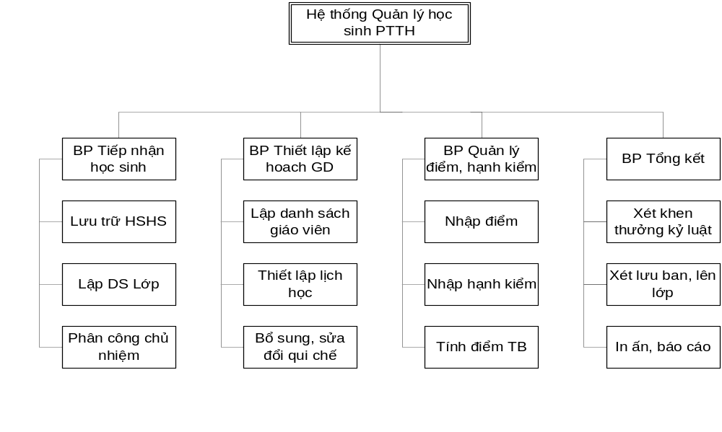

II. Sơ đồ luồng dữ liệu
- Định nghĩa các ký hiệu sử dụng trong sơ đồ
  - Tiến trình: là một hoạt động có liên quan đến sự biến đổi hoặc tác động của thông tin.
Biểu diễn:
Tên tiến trình

  - Luồng dữ liệu: Luồng thông tin vào hoặc ra khỏi tiến trình
Biễu diễn: Mũi tên trên đó ghi thông tin di chuyển
Thông tin vào
Thông tin ra

Tên tiến trình

  - Kho dữ liệu: Biểu diễn thông tin cần cất giữ. Tên kho chỉ dữ liệu trong kho
Tên kho

Một số qui tắc:

Đưa dữ liệu vào kho | Lấy dữ liệu ra khỏi kho | Cập nhật dữ liệu
Tên kho | Tên kho | Tên kho

  - Tác nhân ngoài:
Tên gọi

  - Tác nhân trong
Tên gọi

- Sơ đồ luồng dữ liệu mức 0

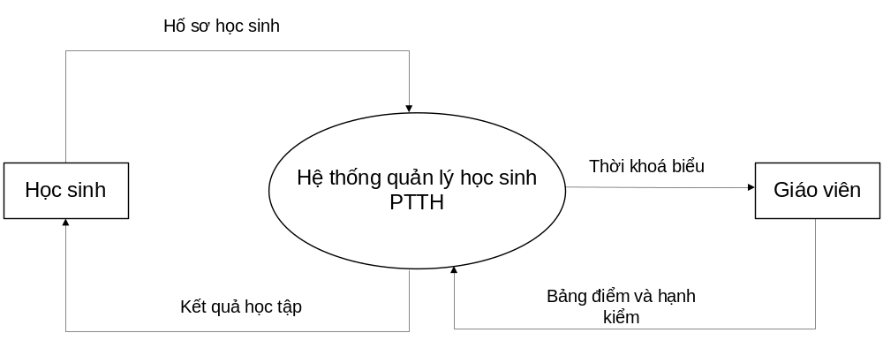
- Sơ đồ luồng dữ liệu mức 1

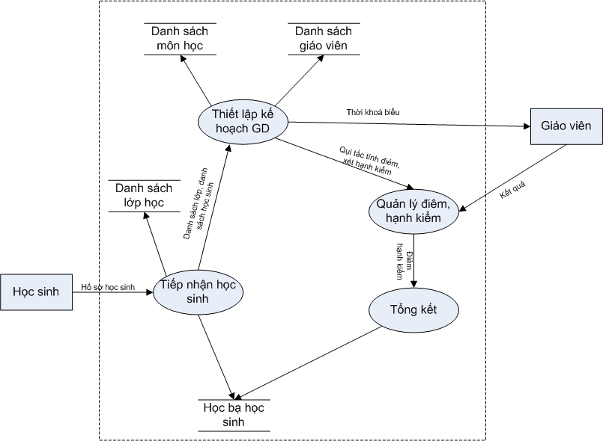

- Sơ đồ luồng dữ liệu mức 2
- Chức năng Tiếp nhận học sinh

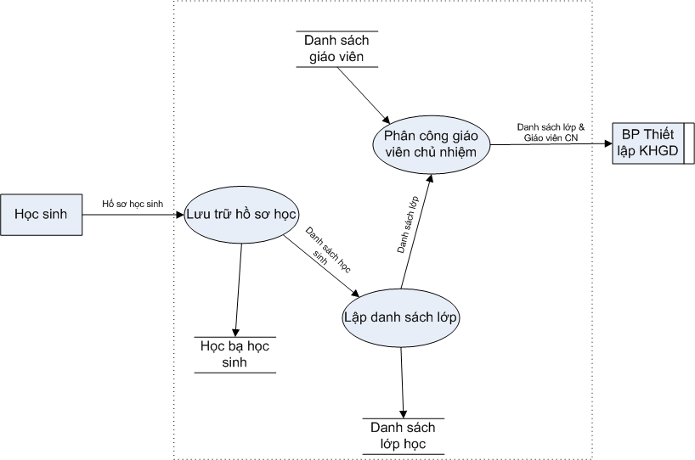
- Chức năng thiết lập KHGD

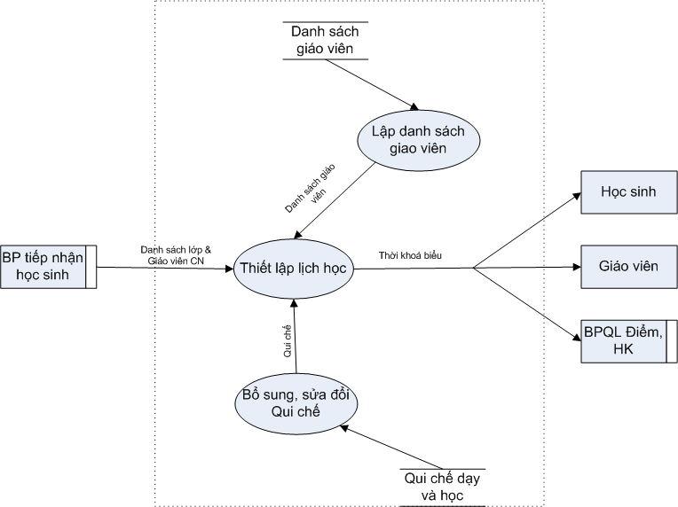
- Chức năng Quản lý Điểm & Hạnh kiểm
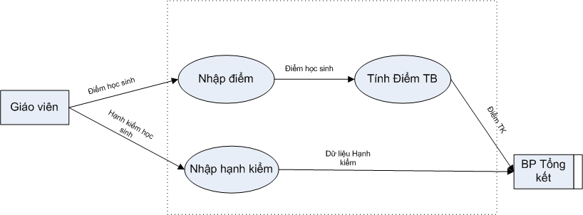
- Chức năng Tổng kết
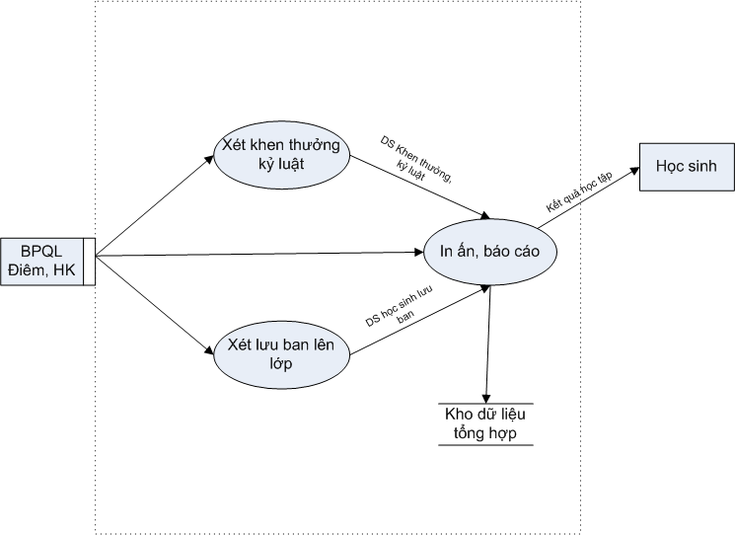

III. Kết luận
Kết quả chủ yếu của bước phân tích chức năng là mô hình quản lý học sinh mới sẽ được phát triển trên nền hệ thống quản lý cũ. Ở trên em đã trình bày rõ nét sơ đồ phân rã chức năng, sơ đồ luồng dữ liệu qua đó thấy được rõ ràng các chức năng của hệ thống và nhiệm vụ chi tiết của từng chức năng.
Mô hình quản lý học sinh mới đã khắc phục được sự chồng chéo trong khâu quản lý học sinh ở các trường phổ thông bằng phân rõ thành 4 chức năng so với 3 bộ phân trong chế độ quản lý cũ.

Chương III. PHÂN TÍCH HỆ THỐNG VỀ DỮ LIỆU
- Mô hình thực thể liên kết mở rộng
  - Xác định kiểu thực thể, kiểu thuộc tính
  - Xác định kiểu thực thể:
  - Các tài nguyên: học sinh, giáo viên, môn học, lớp học
  - Các giao dịch: nhập điểm, hạnh kiểm; xét khen thưởng, kỷ luật; xét lưu ban, lên lớp, lập thời khóa biểu, phân công giáo viên chủ nhiệm.
  - Các thông tin tổng hợp: bảng điểm học sinh, bảng điểm lớp học theo môn học, danh sách học sinh, danh sách học sinh lưu ban, danh sách khen thưởng kỷ luật …
  - Các thực thể xác định từ bảng Mô tả hệ thống mới:
Khi các em bắt đầu vào nhập học nhà trường Bộ phận tiếp nhận học sinh nhận hồ sơ, lưu vào trong Kho dữ liệu hồ sơ học sinh.
Tiếp nhận học sinh: mỗi học sinh khi đủ điều kiện vào trường phải cung cấp đầy đủ thông tin về bản thân, gia đình. Bộ phận Tiếp nhận học sinh nhận thông tin về học sinh, kiểm tra, phân loại học sinh. Nếu thiếu thiếu sót những thông tin quan trọng phải yêu cầu học sinh cung cấp ngay, có thể cử bộ phận đi xác minh thông tin về học sinh nếu cảm thấy cần thiết. Khi thông tin về học sinh đã đúng, đủ Bộ phận Tiếp nhận học sinh tiến hành lập hồ sơ học sinh. Việc cập nhật sơ đồ học sinh được diễn ra trong tất cả các năm tiếp theo khi học sinh còn học tại trường khi. Sau khi lập xong hồ sơ học sinh, bộ phận tiếp nhận học sinh tiến hành phân lớp, phân nhóm học sinh. . Việc tiến hành phân lớp tuân theo nguyên tắc riêng của mỗi trường có thể có lớp chuyên hoặc lớp chất lượng cao. .Học sinh mới được phân vào các khối lớp, danh sách lớp được lập rõ ràng. Công việc cuối cùng của bộ phận Tiếp nhận học sinh là phân công giáo viên chủ nhiệm cho từng lớp. Mỗi lớp phân công một giáo viên chủ nhiệm chụi trách nhiệm quản lý và hướng dẫn các em cách thức phương pháp học tập, qui chế ngay từ những ngày đầu khi bước vào trường. Danh sách của từng lớp và giáo viên chủ nhiệm được lập và lưu vào trong kho dữ liệu.
Đầu mỗi năm học dữ liệu học sinh được cập nhật bổ sung, hồ sơ học sinh và danh sách lớp được gửi về Bộ phận thiết lập kế họach.
Bộ phận thiết lập kế hoạch giảng dạy: khi đã nhận được đầy đủ thông tin về học sinh, giáo viên, thông tin giáo dục của cấp trên căn cứ vào qui chế dạy và học ở trường bộ phận Thiết lập kế hoạch giảng dạy, phân công giáo viên dạy các môn học cho các lớp, lập Thời khoá biểu cho tất cả các lớp, tất cả các môn học. Bảng phân công giáo viên, Thời khoá biểu sau khi được lập được gửi lại cho học sinh, giáo viên và gửi sang bộ phận quản lý điểm, hạnh kiểm. Thời khoá biểu được lập cho toàn bộ năm học, nếu không thực sự cần thiết thì sẽ không thay đổi.
Trong quá trình học tập, rèn luyện giáo viên chủ nhiệm và giáo viên các bộ môn có trách nhiệm quản lý và đánh giá kết quả của mỗi học sinh. Kết quả này được cập nhật liên tục vào Bảng điểm, hạnh kiểm riêng của mỗi giáo viên. Tuy nhiên giai đoạn này không nằm trong hệ thống quản lý học sinh.
Cuối mỗi học kỳ năm học, giáo viên gửi Bảng điểm và đánh giá hạnh kiểm của từng học sinh cho Bộ phận quản lý điểm và hạnh kiểm. Bộ phận quản lý điểm căn cứ vào Qui chế dạy và học của trường do bộ phận Thiết lập kế hoạch giảng dạy cung cấp thực hiện nhiệm vụ của mình.
Bộ phận quản lý điểm, hạnh kiểm: cuối học kỳ I, bộ phận nhận đầy đủ thông tin về quá trình học tập, rèn luyện của học sinh trong cả kỳ học, tổng hợp dữ liệu, sơ kết học kỳ. Cuối năm học, bộ phận này cũng tổ chức sơ kết năm học đồng thời thực hiện phân loại đánh giá học sinh và đưa ra các thống kê, báo cáo, khen thưởng, kỷ luật, kết quả xét lưu ban lên lớp.
Kết thúc năm học, bộ phận Tiếp nhận học sinh cập nhật dữ liệu điểm, hạnh kiểm, các danh hiệu vào hồ sơ học sinh, lưu trữ dùng cho đến khi kết thúc khoá học.
- Xác định thực thể, thuộc tính thông qua Bảng biểu: hệ thống có 1 số bảng biểu sau:
  - Danh sách học sinh (Lớp, họ tên học sinh..)
  - Bảng điểm học sinh theo môn học ( Lớp, Môn, tên học sinh, điểm, giáo viên ..)
  - Danh sách học sinh đạt khen thưởng (Lớp, tên học sinh, TBHK, hạnh kiểm, hình thức khen thưởng..)
    - Vậy bài toán Quản lý học sinh gồm các thực thể với các thuộc tính như sau:
- Học bạ học sinh ( mã học bạ, họ tên, ngày sinh, giới tính, diện ưu tiên, họ tên bố, nghề nghiệp)
- Học sinh (mã học sinh, mã học bạ, lớp, hạnh kiểm, khen thưởng, kỷ luật )
- Giáo viên (mã giáo viên,họ tên , số điện thoại, chuyên môn)
- Môn học ( Mã môn, tên môn, hệ số)
- Lớp (Mã lớp, tên lớp, giáo viên chủ nhiệm, sỹ số, tính chất lớp)
- Điểm ( mã học sinh, giáo viên, môn học, điểm hệ số 1, điểm hệ số 2, điểm TBKT, TBHK)
- Thời khoá biểu (mã, lớp, giáo viên, môn học)
  - Xác định kiểu liên kết
Phương pháp:
Duyệt lại các quá trình giao dịch
Gạch chân các động từ diễn tả mối liên hệ giữa các dữ liệu trong hệ thống
Thực hiện:
Học bạ: mỗi học sinh chỉ có một học bạ, một học bạ chỉ dùng duy nhất cho một học sinh.
Học sinh
Mỗi học sinh học học ít nhất trong 1 lớp và nhiều nhất trong 1 lớp.
Mỗi học sinh có thể học nhiều môn học trong 1 năm học, kỳ học, mỗi học sinh có thể học nhiều giáo viên.
Môn học
Một giáo viên có thể dạy nhiều môn học và ít nhất là một môn học
Một môn học được học bởi nhiều lớp và ít nhất là một lớp
Có thể nhiều giáo viên dạy cùng một môn học cho một lớp
Lớp học:
Môt lớp học phải có có nhiều học sinh
Một giáo viên chủ nhiệm
Nhiều giáo viên bộ môn
Điểm
Học sinh có thể có nhiều điểm hể số 1
Nhiều điểm hệ số 2 và chỉ duy nhất 1 điêm thi HK, điểm TBHK
Giáo viên: mỗi giáo viên có thể chủ nhiệm 1 lớp và dạy các lớp khác, mỗi giáo viên có thể có khả năng dạy được nhiều môn học.
Thời khoá biểu: mỗi tiết học trong thời khoá biểu liên quan đến 1 lớp học, 1 môn học, 1 giáo viên.
  - Định nghĩa kiểu ký hiệu sử dụng trong ER mở rộng
- Thực thể
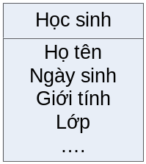
- Liên kết và số lượng liên kết

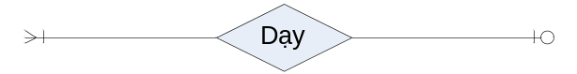
- Lực lượng tham gia vào liên kết

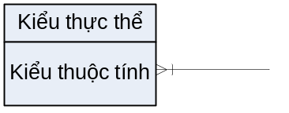 | 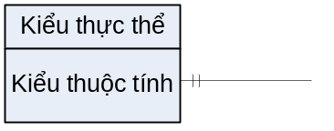 | 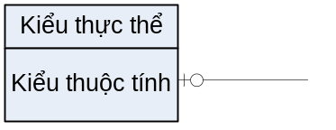
Max = n, Min = 1 | Max = 1, Min = | Max = 1, Min = 0

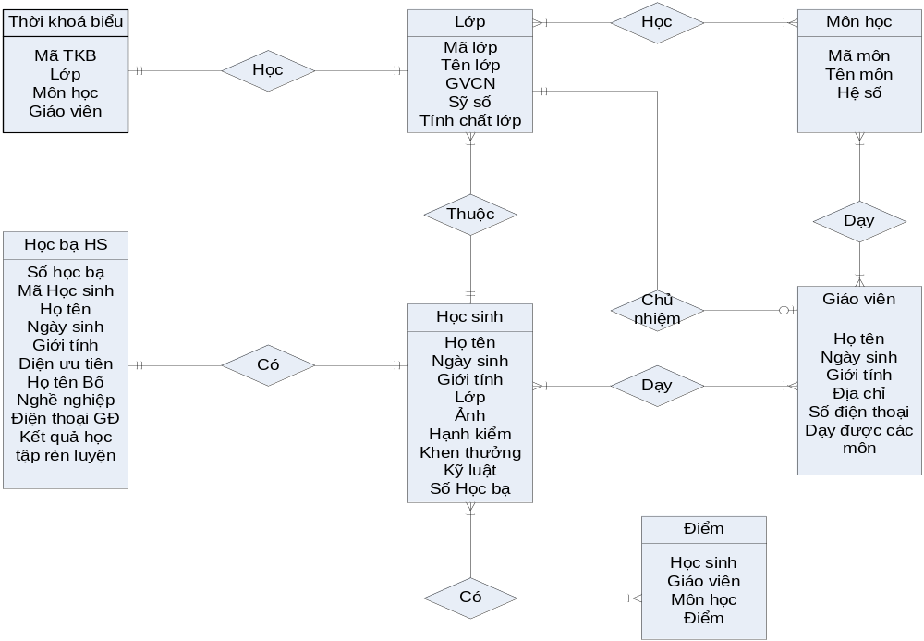
- Chuyển đổi từ mô hình thực thể mở rộng sang kinh điển
  - Nguyên tắc
Kiểu thực thể “Học bạ học sinh” chứa kiểu thuộc tính “Kết quả học tập, rèn luyện” , “Diện ưu tiên” và nghề nghiệp (Bố/Mẹ) là các thuộc tính đa trị
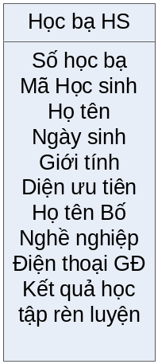
Áp dụng quy tắc xử lý thuộc tính đa trị của một kiểu thực thể cho trường hợp này ta được. ER kinh điển có dạng
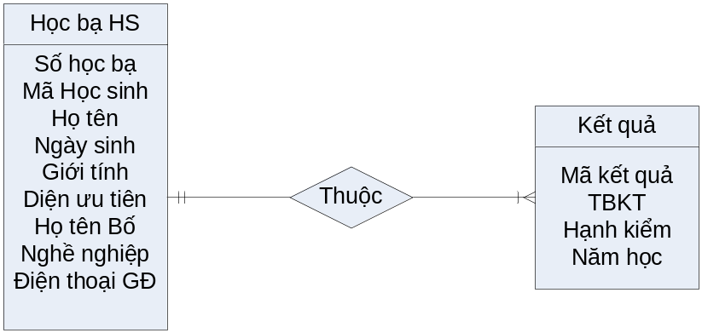
Các trường hợp khác làm tương tự
  - Chuyển đổi
- Học bạ học sinh: thêm 2 bảng
    - Diện ưu tiên
    - Kết quả
- Giáo viên: thêm bảng chuyên môn
    - Chuyên môn (mã chuyên môn, chuyên môn, đặc điểm)
- Học sinh: thêm 3 bảng
    - Danh mục hạnh kiểm ( mã HK, loại)
    - Danh mục khen thưởng ( mã KT, loại)
    - Danh mục kỷ luật ( mã KL, loại)
    - Học sinh ( mã học sinh, mã học bạ, lớp, điểm TBT, hạnh kiểm, khen thưởng, kỷ luật)
- Lớp: thêm bảng
    - Tính chất lớp (mã tính chất, tính chất, đặc điểm)
- Điểm : bỏ thuộc tính điểm TBT
    - Điểm ( mã học sinh , giáo viên, môn học, điểm hệ số 1, điểm hệ số 2, điểm thi HK)
  - Vẽ mô hình thực thể kinh điển
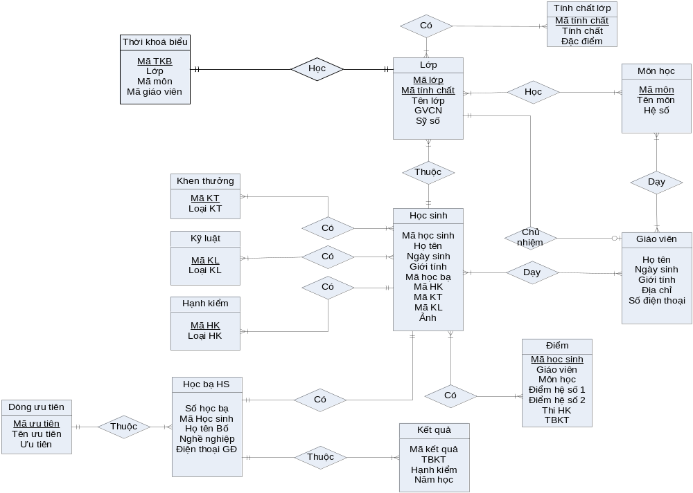
- Chuyển đổi từ mô hình thực thể kinh điển sang hạn chế
  - Qui tắc: Chuyển các kiểu liên kết về kiểu liên kết 1 – n
Nếu là quan hệ 1-1 thì chuyển thành dạng sau
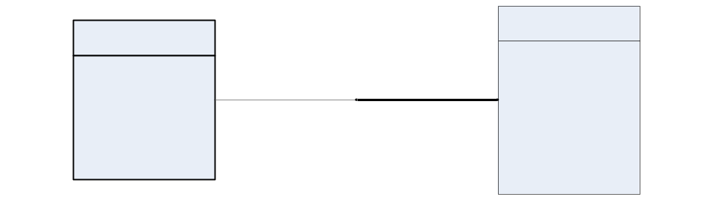
Nếu là quan hệ 1- n thì chuyển thành dạng sau
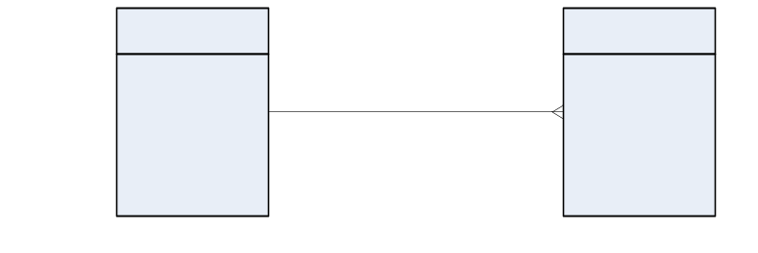
  - Định nghĩa các ký hiệu
      - Thực thể

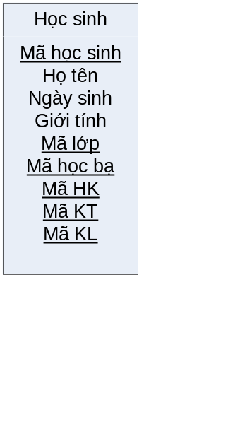
      - Liên kết 1-1:

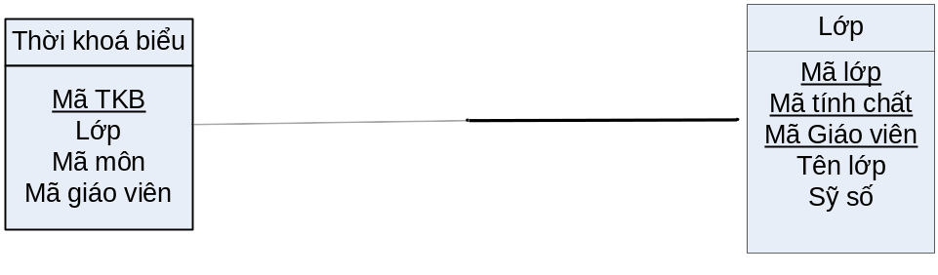
      - Liên kết 1 – n:
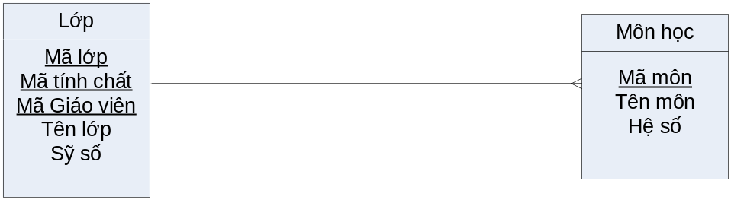

  - Vẽ mô hình thực thể hạn chế

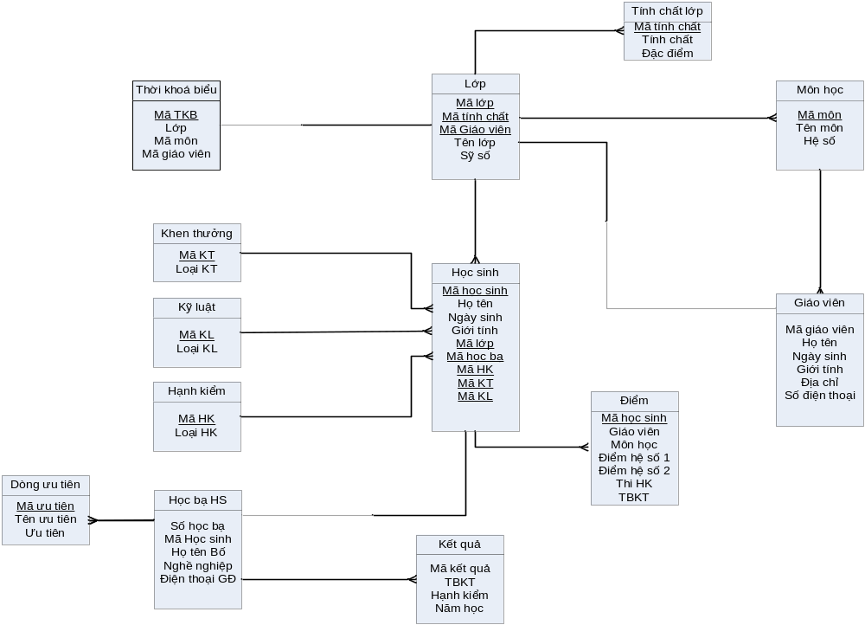
- Chuyển đổi từ mô hình thực thể hạn chế sang mô hình quan hệ
  - Các qui tắc chuyển đổi
Chuyển kiểu thực thể thành bảng quan hệ
Tên kiểu thực thể | Tên bảng trong mô hình quan hệ
Thời khoá biểu | tblTKB
Lớp | tbldmlop
Tính chất lớp | tbltclop
Môn học | tbldmmh
Khen thưởng | tblkt
Kỷ luật | tblkl
Hạnh kiểm | tblhk
Học sinh | tbldshs
Học bạ học sinh | tblhb
Giáo viên | tbldsgv
Điểm | tbldiem
Kết quả | tblketqua
Diện ưu tiên | tblutien

2. Vẽ mô hình quan hệ
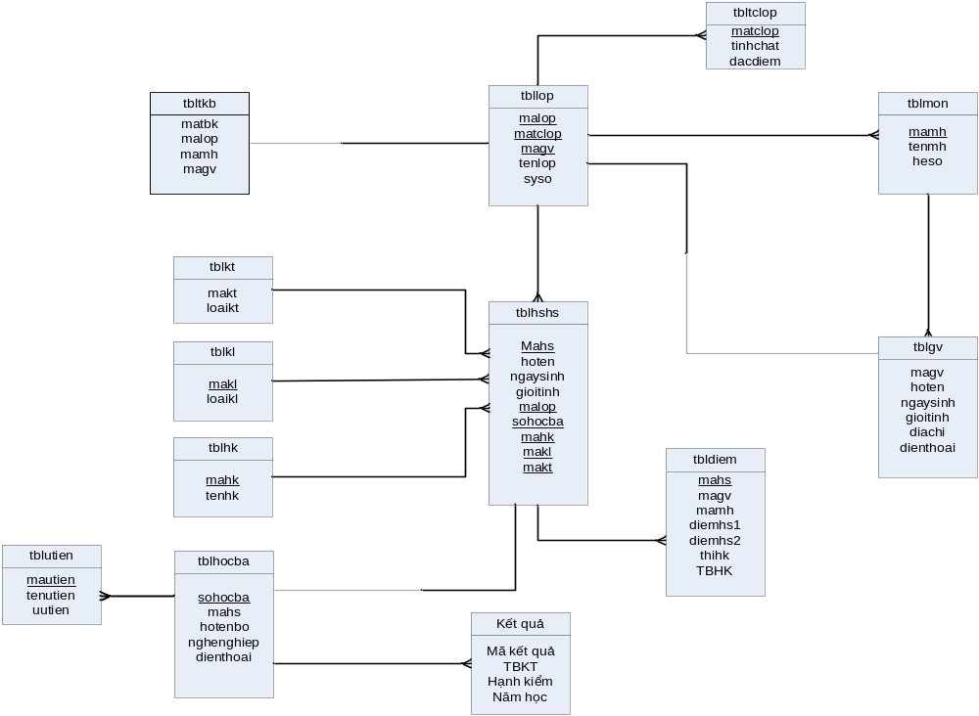

3 . Mô tả chi tiết các bảng trong mô hình quan hệ
    - Bảng học sinh
1. Số hiệu : 1 |  | 2. Tên bảng : tblhshs |  |  | 3. Bí danh : hshs
4. Mô tả : Lưu trữ thông tin về học sinh
5. Mô tả chi tiết các cột :
Số | Tên cột |  |  | Mô tả |  | Kiểu dữ liệu | N
#1 | Mahs |  |  | Mã học sinh |  | Char(8)
2 | Hoten |  |  | Họ và tên |  | N(30)
3 | Ngaysinh |  |  | Ngày sinh |  | SmallDateTime
4 | Gioitinh |  |  | Giới tính (1 = Nam, 0 = Nữ) |  | Boolean
5 | Malop |  |  | Mã lớp
6 | Sohocba |  |  | Số học bạ
7 | Makt |  |  | Mã khen thưởng
6 | Makl |  |  | Mã kỷ luật
7 | Mahk |  |  | Mã hạnh kiểm
6. Khoá ngoài
Số | Tên |  | Cột khoá ngoài |  |  | Quan hệ với bảng
1 | Malop |  | Malop |  |  | Tbllop
2 | Sohocba |  | Sohocba |  |  | tblhocba
3 | Mahk |  | Mahk |  |  | Tblhk
4 | Makt |  | Makt |  |  | tblkt
5 | Makl |  | Makl |  |  | tblhk
    - Bảng học bạ
1. Số hiệu : 2 |  | 2. Tên bảng : tblhocba |  |  | 3. Bí danh : hocba
4. Mô tả : Lưu trữ thông tin toàn bộ về học sinh và gia đình
5. Mô tả chi tiết các cột :
Số | Tên cột |  |  | Mô tả |  | Kiểu dữ liệu | N
#1 | Sohocba |  |  | Số học bạ |  | Char(8)
2 | Mahs |  |  | Mã học sinh có học bạ |  | N(30)
3 | Hotenbo |  |  | Họ tên bố hoặc mẹ |  | Nvarchar(30)
4 | Nghenghiep |  |  | Nghề nghiệp |  | Nvarchar(30)
5 | Dienthoai |  |  | Điện thoại
6. Khoá ngoài
Số | Tên |  | Cột khoá ngoài |  |  | Quan hệ với bảng
1 | Mahs |  | Mã học sinh |  |  | tblhshs
- Bảng điểm học sinh
1. Số hiệu : 3 |  | 2. Tên bảng : tbldiem |  |  | 3. Bí danh : diem
4. Mô tả : Lưu trữ toàn bộ điểm học sinh
5. Mô tả chi tiết các cột :
Số | Tên cột |  |  | Mô tả |  | Kiểu dữ liệu | N
#1 | Mahs |  |  | Mã học sinh |  | Char(8)
2 | Mamh |  |  | Mã môn học |  | Char(4)
3 | Magv |  |  | Mã giáo viên
4 | Diemhs1 |  |  | Điểm hệ số 1 |  | int
5 | Diemhs2 |  |  | Điểm hệ số 2 |  | Int
6 | Diemhk |  |  | Điểm thi học kì |  | int
6. Khoá ngoài
Số | Tên |  | Cột khoá ngoài |  |  | Quan hệ với bảng
1 | Mahs |  | Mahs |  |  | Tblhshs
2 | Mamh |  | Mamh |  |  | Tblmon
3 | magv |  | Magv |  |  | tblgv
    - Bảng lớp
1. Số hiệu : 4 |  | 2. Tên bảng : tbllop |  |  | 3. Bí danh : lop
4. Mô tả : Tên lớp trong trường
5. Mô tả chi tiết các cột
Số | Tên cột |  |  | Mô tả |  | Kiểu dữ liệu | N
#1 | Malop |  |  | Mã lớp |  | Char(6)
2 | Tenlop |  |  | Tên lớp |  | Char(4)
3 | Matclop |  |  | Mã tính chất lớp
4 | Syso |  |  | Sỹ số |  | int
6. Khoá ngoài
Số | Tên |  | Cột khoá ngoài |  |  | Quan hệ với bảng
1 | Matchlop |  | Matchlop |  |  | Tbltclop
2 | Malop |  | Malop |  |  | tblhshs

    - Bảng môn học
1. Số hiệu : 5 |  | 2. Tên bảng : tblmon |  |  | 3. Bí danh : mon
4. Mô tả : Tên và tính chất các môn học
5. Mô tả chi tiết các cột
Số | Tên cột |  |  | Mô tả |  | Kiểu dữ liệu | N
#1 | Mamh |  |  | Mã môn |  | Char(6)
2 | Tenmh |  |  | Tên môn |  | Char(4)
3 | Heso |  |  | Hệ số |  | Int
6. Khoá ngoài
Số | Tên |  | Cột khoá ngoài |  |  | Quan hệ với bảng
1 | Mamh |  | Mamh |  |  | tbldiem

    - Bảng tính chất lớp
1. Số hiệu : 6 |  | 2. Tên bảng : tbltclop |  |  | 3. Bí danh : tclop
4. Mô tả : Tính chất lớp
5. Mô tả chi tiết các cột
Số | Tên cột |  |  | Mô tả |  | Kiểu dữ liệu | N
#1 | Matclop |  |  | Mã tính chất lớp
2 | Tentclôp |  |  | Tên tính chất
3 | Dacdiem |  |  | Đặc điểm
6. Khoá ngoài
Số | Tên |  | Cột khoá ngoài |  |  | Quan hệ với bảng
1 | Matclop |  | Matclop |  |  | Tbllop

    - Bảng hạnh kiểm
1. Số hiệu : 7 |  | 2. Tên bảng : tblhk |  |  | 3. Bí danh : hanhkiem
4. Mô tả : Danh mục hạnh kiểm
5. Mô tả chi tiết các cột
Số | Tên cột |  |  | Mô tả |  | Kiểu dữ liệu | N
#1 | Mahk |  |  | Mã hạnh kiểm |  | Char(2)
2 | Tenhk |  |  | Tên hạnh kiểm |  | NvarChar(10)
6. Khoá ngoài
Số | Tên |  | Cột khoá ngoài |  |  | Quan hệ với bảng
1 | Mahk |  | Mahk |  |  | Tblhshs

    - Bảng kỷ luật
1. Số hiệu : 8 |  | 2. Tên bảng : tblkl |  |  | 3. Bí danh : kyluat
4. Mô tả : Danh mục hạnh kiểm
5. Mô tả chi tiết các cột
Số | Tên cột |  |  | Mô tả |  | Kiểu dữ liệu | N
#1 | Makl |  |  | Mã kỷ luật |  | Char(2)
2 | Tenkl |  |  | Tên kỷ luật |  | NvarChar(10)
6. Khoá ngoài
Số | Tên |  | Cột khoá ngoài |  |  | Quan hệ với bảng
1 | Makl |  | Makl |  |  | Tblhshs

    - Bảng kỷ khen thưởng
1. Số hiệu : 9 |  | 2. Tên bảng : tblkt |  |  | 3. Bí danh : khenthuong
4. Mô tả : Danh mục khen thưởng
5. Mô tả chi tiết các cột
Số | Tên cột |  |  | Mô tả |  | Kiểu dữ liệu | N
#1 | Makt |  |  | Mã khen thưởng |  | Char(2)
2 | Tenkt |  |  | Tên khen thưởng |  | NvarChar(10)
6. Khoá ngoài
Số | Tên |  | Cột khoá ngoài |  |  | Quan hệ với bảng
1 | Makt |  | Makt |  |  | Tblhshs

V. Kết luận
Kết quả thu được sau bước phân tích dữ liệu là:
Các mô hình thực thể và mô hình quan hệ
Bảng mô tả chi tiết dữ liệu trong CSDL
Qua đó hình dung được rõ ràng Dữ liệu trong hệ thống và CSDL sẽ xây dựng.

